公開比賽
參賽方法詳見本會 專頁：

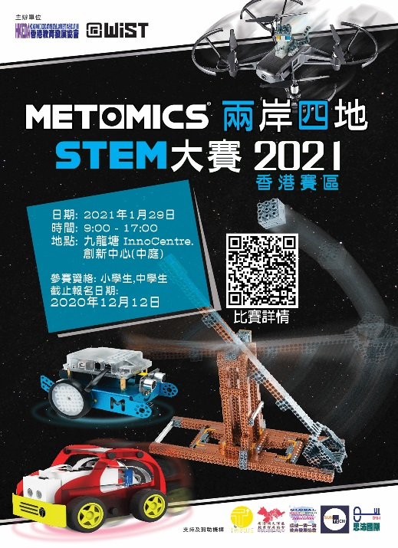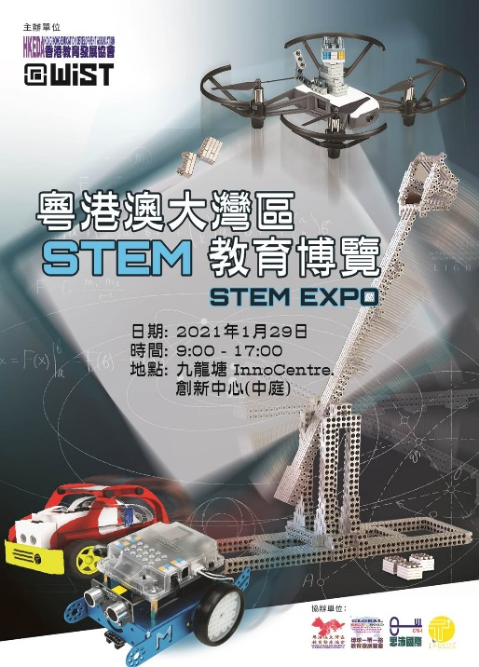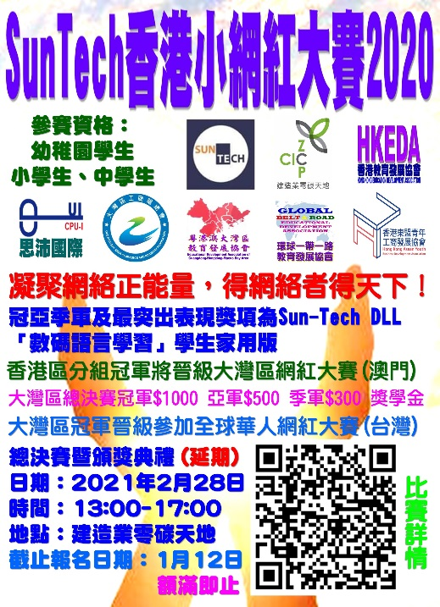
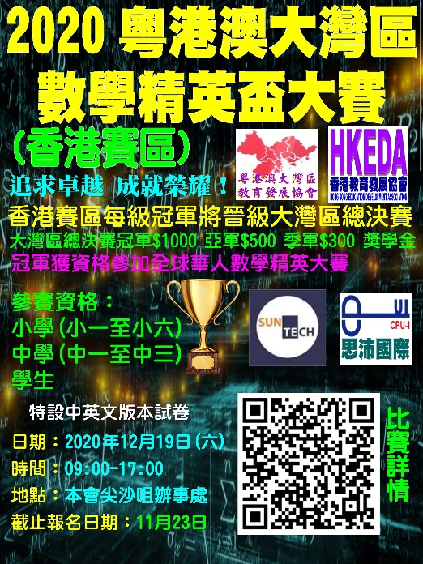
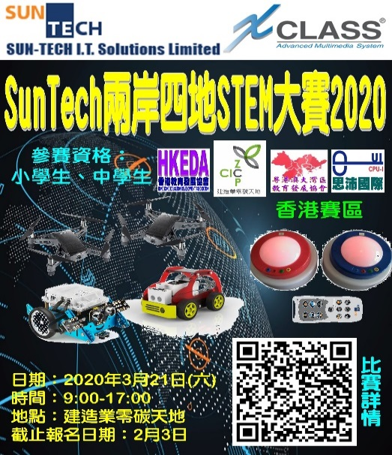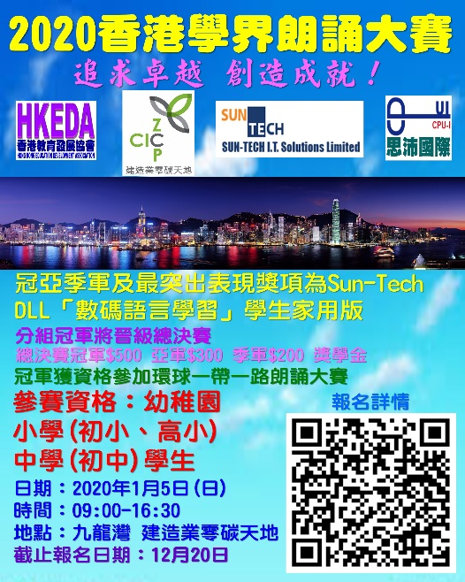
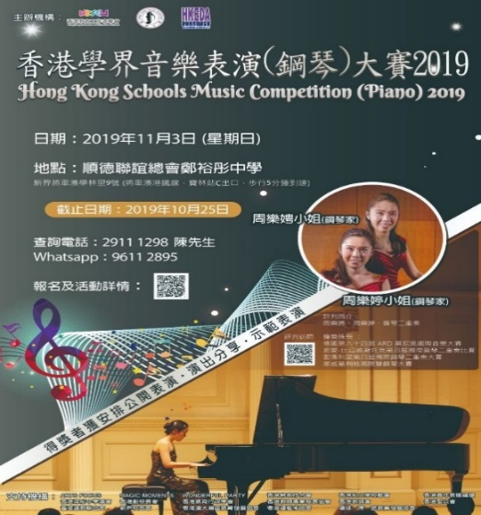
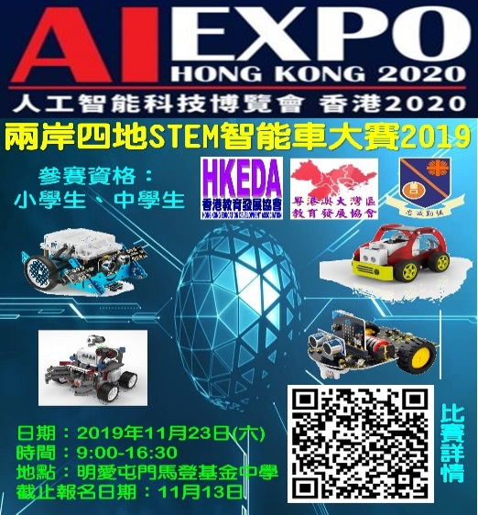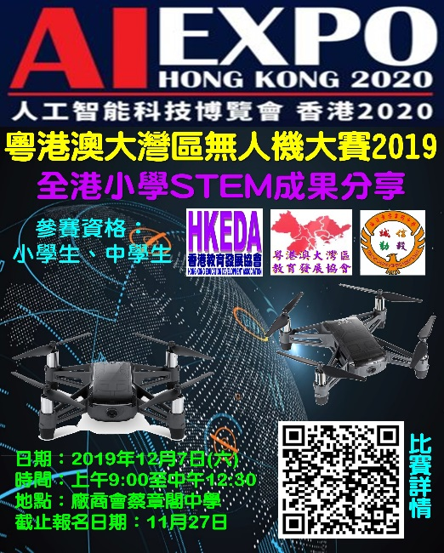
到校服務
專家學者到校講座及培訓
本會特約香港著名大導演李力持導演（與周星馳合作多部電影），到校分享電影製作及媒體創作心得，更曾支援多所學校製作校園電影，為學生帶來創意教育與生命教育。

本會名譽顧問新經濟學者邵志堯博士 特許測量師。現任（8020）宏海控股和（8079）易還財務的獨立非執行董士，在中港房地產工作超過四分之一個世紀，服務過四家香港上巿公司，瑞安房地產（272）、港陸國際（715）（現稱中泛控股）、上海實業（363）和新昌營造（404），從買地、策劃、建造、租賃、銷售、融資、物管和上巿也曾涉獵。先後於香港理工大學取得建築測量學專業文憑、南澳大利亞大學獲取工商管理項士和江西財經大學得到產業經濟學博士。另外，也獲取英國皇家測量師和特許房屋經理資格。曾著《擁抱地產霸權》和《解讀金融策略》兩書，也為多份報章雜誌撰寫文章。目前亦擔任香港金融管理學院、江西財經大學、英國農業大學和英國皇家測量師學會的特聘客座講師。
聯絡及查詢，請致電或WhatsApp本會陳先生

提供(自費STEM興趣班)課後活動服務
Data Oasis Limited UAS Education & Training Base
無人機訓練課程結構
以下的圖表是本課程的結構。課程的結構是根據香港民航處的顧問報告及現行國際的航空標準去釐訂。故此，以下的訓練課程是以國際無人機業界的標準形式去舉行。課程的內容不會因個別機構的商業決定而改變。

課程詳細資料  Part 1 - Mambo / Tello基礎訓練  時數: 4堂6小時 (每堂1.5小時)  地點: 可根據客戶要求選定  人數: 11-20人  對象: 高小學生 (P.5-6), 初中學生 (S.1-3)  導師: 1-2 位 | Part 2 - Mambo / Tello編程訓練  時數: 2堂3小時 (每堂1.5小時)  地點: 可根據客戶要求選定  人數: 11-20人  對象: 高小學生 (P.5-6), 初中學生 (S.1-3)  導師: 1-2 位

課程簡介
無人機航空訓練課程
- 4-6天課程, 每天包括1.5小時的課程;
- 簡單講解現行有關無人機的民航條例(448章)及其附例(448C) ;
- 簡單講解無人機的操作手冊 (型號: Parrot Mambo Minidrone 或 DJI Tello, 重量級別: 250g-7kg);
- 包含飛行練習及飛行考核, 參加者在通過飛行考核後會獲得Tier-1證書;
- 度身訂造的快速訓練課程, 以便參加者取得Parrot Mambo或 DJI Tello機型飛行資格;
- 包含了飛行規劃許可*(Permission To Fly)的申請及每個學員的保險。
  - 飛行規劃許可是每次活動都需要申請的
- 課程專為初學者(少許或沒有操作無人機經驗)而設;
- 完成課程後只能作閒暇用途;
- 參加者需通過基本飛行能力測試 。

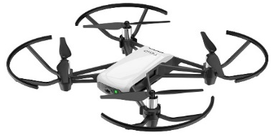
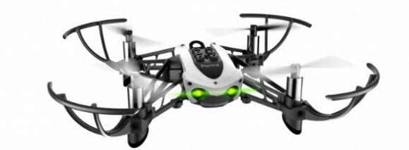
Parrot Mambo Minidrone DJI Tello

課程內容 |  | 詳細內容
Part 1 | 基本航空知識 | 同學會在課堂中學習有關基本空氣動力學及基本物理知識  (例如: 甚麼是 “G force”?)。
 | 無人機操作及飛行安全 | 在這個環節中, 導師會指導同學有關操作無人機的注意事項和安全事項。同學亦會學習無人機的特徵和運作原理。
 | 無人機飛行練習 | 同學們將會在導師指導下進行飛行練習。
 | 無人機飛行測試 | 同學們將會進行飛行考核, 成功通過後將會獲得Tier 1能力證明證書。
Part 2 | 無人機編程 | 同學們將會在導師指導下學習編程及實習, 提升個人工作技能。
課程內容

各課程收費
Part 1 - Mambo / Tello無人飛機基礎訓練
課程 | 時數 | 人數 | 課程收費*
Part 1 - Mambo / Tello基礎訓練 | 6小時 (4天) | 11-15 | $29800
 |  | 16-20 | $31000

Part 2 - Mambo / Tello編程訓練
課程 | 時數 | 人數 | 課程收費*
Part 2 - Mambo / Tello編程訓練 | 3小時 (2天) | 11-15 | $18600
 |  | 16-20 | $19200
*新界區：額外收費$200。
*離島區：額外收費$300。

條款及細則
- 我們的貨品銷售是受我們銷售服務及條件約束。
- 我們保留對貨品銷售及服務的條件和條款的詮釋權利。
- 銷售及服務的條件和條款會隨時更改, 並不另行通知。
- 按《合約 ( 第三者權利 ) 條例》( 第 623 章 ), 本項貨品銷售及服務合約並不接受第三者按本合約提出任何利益和權利申索。
- 我們保留服務和產品版權和知識產權的所有權利。
- 所有資料必須保密, 不得向第三方披露、重複使用、保留副本、將全部或任何部分資料修改後轉移至其他文件之中及進行抄竊的行為。
- 接收本項資料的收件人收到本項資料之後, 不得從事或參與與本公司競爭或不利本公司利益的商業行為。
- 以上收費包含向民航處申請安飛行批准的行政費用，及不包含參與者的意外保險。
聯絡及查詢，請致電或WhatsApp本會陳先生
電競與ACG產業生涯規劃分享講座
- 簡介電競、動畫、漫畫、電玩行業實際情況
- 自我認識 – 透過成績，課餘活動，義工客觀了解自己強項與興趣
- 風險與後備規劃 – 分辨高風險，低風險，轉型可行性
- 選擇與實踐 – 學習與強化對規劃有用的技能與知識，跨越學校範圍
- 香港遊戲創作協會Ken Sir個人生涯規劃分享

到校課程
A.I.人工智能教育課程 | STEM教育課程
AI 學習全書 (PYTHON, 初級至中級)  類型：教材、素材、導師培訓(3名，報班形式)  單元一. 深入認識人工智能 (15小時)  單元二. PYTHON基礎編程 (30小時)  單元三. PYTHON與人工智能編程 (30小時)  單元四. PYTHON與人工智能編程實戰 (15小時)  每間學校提供3名教職員20小時培訓  物件導向編程 (JAVA, 中級)  類型：教材、素材、導師培訓(3名，報班形式)  單元一. OOP編程基礎原理及知識 (15小時)  單元二. OOP基礎編程 (60小時)  單元三. OOP進階編程 (60小時)  單元四. OOP自動化設計 (30小時)  C++ 編程 (C++, 中級至高級)  類型：教材、素材、導師培訓(3名，報班形式)  單元一. C++編程基礎原理及知識 (30小時)  單元二. C++基礎編程 (60小時)  單元三. C++進階編程 (60小時)  單元四. C++自動化設計 (30小時)  每間學校提供3名教職員40小時培訓  Scratch編程 (編程, 初級) (每年10萬,包含大量例子)  類型：教材、Scratch素材、導師培訓(3名，報班形式)  單元一. Scratch編程基礎原理及知識 (15小時)  單元二. Scratch基礎編程 (30小時)  單元三. Scratch進階編程 (30小時)  每間學校提供3名教職員20小時培訓  主題可包括其中一個主題：設計思維，人工智能，大數據，區塊鏈，雲端計算，自動化，各編程技術，LINUX / WINDOWS SERVER OS，遊戲開發及設計。 | 課程一：多媒體系列 － 網頁設計 (15小時，LEVEL 1)  使用最新技術學習如何快速生成最潮網頁  - 認識WIX的原理 - 使用WIX 制作網頁  - 加入統計平台 - Blog模組  - 加入音效, 音樂 - 加入視頻  課程二：HTML5編程 (15小時，LEVEL 2)  掌握最新WEB編程語言，能廣泛引發創作實踐能力，並展現每個學生的潛能。  器材：學生要有電腦  - 認識HTML5 - 學習HTML  - 學習Javascript - 編寫第一個簡單多媒體網頁  課程三：HTML5遊戲編程 (15小時，LEVEL 3)  器材：學生要有電腦  - 認識HTML5如何開發遊戲 - 學習HTML5遊戲編程  - 編寫2個簡單遊戲  課程三：遊戲設計 (學生不需電腦, 15小時, LEVEL 1)  - 認識遊戲設計 - 利用遊戲設計做DIY遊戲  - 為遊戲增加創意及樂趣  課程四：進階遊戲設計 (學生不需電腦, 15小時, LEVEL 2)  - 認識遊戲設計與遊戲化 - 提昇遊戲用戶體驗  - 以人為本的重要 - 遊戲品質提昇  課程五：設計思維 與 遊戲化 (學生不需電腦, 15小時, LEVEL 2)  是一個以人為本的解決問題方法論，透過從人的需求出發，為各種議題尋求創新解決方案，並創造更多可能性。  - 認識設計思維與遊戲化 - 設計思維與遊戲化的重要  - 設計思維五大步驟 -「以人為本」精神的重要  - 如何實踐
聯絡及查詢，請致電或WhatsApp本會陳先生

到校建立「eLearning創意平台」服務計劃
老師的工作非常繁重，教學、行政、學生輔導等等，為了工作很多時候以行政事務為主，變相教學質素降低，所以創新推介一個名為-教學支援方案。就是為學校度身訂做一系列的教學案子(以電子教學配套)，而這個方案分為兩個支援項目: 課堂活動系列、延伸學習系列。
課堂活動系列支援項目：
(1)為了讓學生更了解一篇課文，如能將文章裡錯綜複雜的路線以較輕鬆的思維圖表示，學生更受益。
(2)現今VR是大勢，AR亦大受歡迎，它更適合學校使用，AR是資料增益的縮寫，想像一下，平板掃瞄到指定的東西，該東西就會浮出它的資料、屬性等，達到最佳學習效果。
延伸學習系列支援項目：
(1)學生學會了中文，假如有一個平台可以把他們所見所聞都集合起來，抒發感情，最後輯錄成一本書集，真是一件嘗心樂事。
(2)現代學生就是喜歡記錄身邊的事物，然後與人分享，想像一下，10年前的播客平台帶入校園，每個人都是拍客，每天都有新鮮事，配合校園廣播電台，這將會是一個衝激，帶來一個校園2.0出現。

到校培訓故事姨姨/叔叔及學生閱讀大使正向教育計劃
導師簡介：
Simmy Sir (肥貓哥哥) 創作故事人及家長講故事培訓師
個人履歷：香港中文大學教育碩士
多年學校中文科教學經驗，善長以短片公仔戲說故事，曾訓練及帶領學生獲全港廣播劇比賽冠軍，現為專業培訓導師！
近年以獨門的故事培訓技巧，令家長和學生更有趣分享故事，形式有趣！創立棟篤笑故事分享技巧，能令家長及學生投入其中！
請有興趣推動故事及閱讀的朋友聯絡，為 貴校設計故事培訓方案，並為學校注入正向教育閱讀的新動カ！
聯絡及查詢，請致電或WhatsApp本會陳先生
